Le Village tropical de MEZOS est situé au cœur de la Forêt Landaise, à dix minutes des plages de l’Atlantique, à mi-chemin du Bassin d’Arcachon et de Biarritz.

LIVRET DE LOCATION

A lire avec attention pour des vacances réussies !
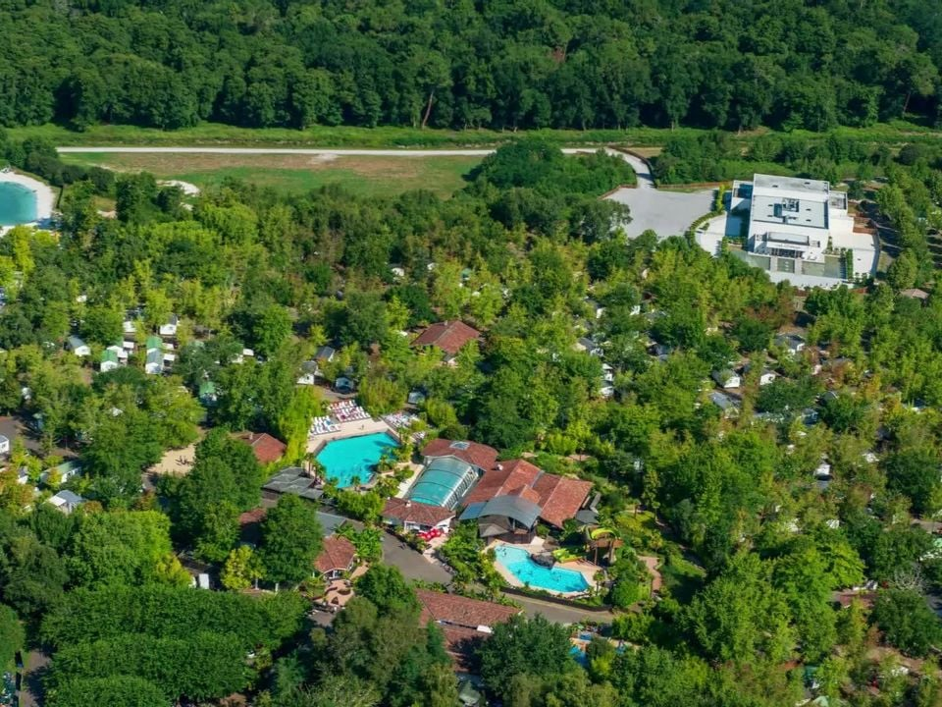
AMICALE SOCIO-EDUCATIVE DU PERSONNEL HOSPITALIER
Centre Hospitalier Comminges Pyrénées - B.P. 30183 - 31806 SAINT GAUDENS
05 62 00 40 69 – amicale@ch-saintgaudens.fr - www.amicalechcp.com

PRESENTATION

Adresse :
Camping Village Tropical Sen-Yan
Mobil-Home J19
Av. de la Gare
40170 Mézos
Tél : 05 58 42 60 05
Code entrée : Lecture automatique des plaques d’immatriculation
(système anti-passback)
Ouvert de Avril à Septembre
Animations Juillet/Août uniquement

Horaires :
Arrivée : à partir de 14 h le Samedi
Départ : avant 12 h le Samedi

Accès WIFI payant(vous adresser à l’accueil)
A titre indicatif : 5 €/jour, 15 €/semaine

Pas de Réception TV avec Box (TV POUR DVD)
Lecteur DVD disponible dans le mobil-home

Mobil-Home :
Capacité d’accueil : 6 personnes
- Un séjour.
- Une cuisine équipée (frigo, cafetière SENSEO, micro-onde…, vaisselle comprise).
- 2 chambres avec 2 lits simples (4 personnes).
- 1 chambre avec un lit double (2 personnes).
- Une salle de douche.
- Un WC.
- Une terrasse couverte.

Fournis : Des housses jetables pour la literie (oreillers et matelas) vous sont remises avant votre départ. Elles doivent être obligatoirement mises sur les housses de protection en tissu.

Non fournis : draps, taies d’oreillers, serviettes et torchons, produits d’entretien, éponges.

Parking :
Une place de parking est disponible sur l’emplacement. Parking visiteur à l’entrée du camping.

Barrière :
La barrière est équipée d’un système de lecture des plaques d’immatriculation. Seuls les 2 véhicules enregistrés lors de votre réservation pourront pénétrer dans le camping.

Dès votre arrivée :

Vous devez passer à l’accueil pour signaler votre arrivée :
- Un plan du camping ainsi que les bracelets pour les différents accès aux piscines vous seront remis.

- pour accéder au WIFI : Pour avoir un accès wifi pendant vos vacances, il vous faudra - après vous être assuré de recevoir un signal sur l'appareil que vous souhaitez utiliser - vous mettre sur la page de votre navigateur préféré et suivre les indications du prestataire du camping qui vous proposera des forfaits différents selon vos souhaits.

Vous devez faire l’état des lieux du mobil-home et l’inventaire qui seront comparés à ceux du locataire suivant avant restitution de votre chèque de caution. L’état des lieux doit nous parvenir dans les 24 h (voir fiche ETAT DES LIEUX à la fin du livret).

Pour votre départ :
- Vous devez faire le ménage à fond (comme chez vous – voir fiche ménage) ; en cas de manquement, une retenue de 50 € sera faite sur votre chèque de caution.

Le camping comporte : bar, restaurant, épicerie, laverie. Jacuzzi, saunas, piscines, piscine couverte, toboggans aquatiques remise en forme, tennis, mini-golf, pétanque, tir-à-l’arc, practice de golf, ping-pong, jeux pour enfants, VTT à louer, complètent un équipement de très haute qualité. En plus des 3 piscines déjà disponibles sur le camping, vous bénéficierez d’une aire de jeux aquatique. Depuis 2020, une magnifique baignade artificielle sur sable blanc, entourée de sa plage privée couverte de palmiers est à votre disposition.

En haute saison, une animation permanente (plus de vingt activités s’y organisent) offre des loisirs pour la détente de tous dans une ambiance chaleureuse, et un club enfant attend les petits. En soirée, une animation et des spectacles de grande qualité spécifiques au SEN YAN.

En basse saison, le Centre propose des activités de détente basée sur le retour à la nature et la découverte de la région.

RECOMMANDATIONS AVANT VOTRE DEPART

LE MENAGE COMPLET DOIT ETRE FAIT A LA FIN DE VOTRE SEJOUR

Aspirateur, balai, serpillières, sont disponibles dans le mobil-home. Les produits d’entretien, éponges et autres… restent à la charge du locataire.
Recommandations : Utiliser des éponges douces et de l’eau savonneuse pour l’entretien (pas d’éponges ni produits abrasifs ni eau de javel pour évier cuisine, lavabo, cabine de douche notamment…) lire la notice sur la porte intérieure des WC sur les recommandations.

- Ne laissez aucun produit alimentaire dans les placards.

- Pensez à vider, nettoyer, dégivrer le réfrigérateur. Le laisser toutefois allumé en position 1 à votre départ. (En cas d’arrêt du compteur électrique, laisser la porte ouverte).

- Nettoyez le four, le micro-onde, la cafetière, la plaque de cuisson…

- Les poubelles doivent être vidées.

- La salle de bains et les WC doivent être propres ; il est IMPERATIF de sécher les parois de la douche (afin d’éviter les moisissures).

- Les HOUSSES DE MATELAS EN TISSU ne doivent présenter aucune tâche (les housses jetables sont censées limiter les dégâts). Si besoin, vous êtes tenus de les laver et de les remettre en place avant votre départ.

- Le sable doit avoir été aspiré PARTOUT, notamment sur les « Clic-clac », ainsi que dans les rails des baies vitrées au même titre que les sols et les terrasses.

- Rentrer les transats, l’étendoir à linge...

En cas de dégâts ou de casse (électroménager, vaisselle…) merci de remplacer le matériel détérioré et le signaler à l’Amicale.
- En cas de manquement, une retenue de 50 € sera faite sur votre caution.

Afin que votre séjour soit le plus agréable possible, merci de jouer le jeu !
REGLEMENT INTERIEUR DU CAMPING (1/2)

1 - CIRCULATION : La vitesse est limitée à 10 km/h. Le stationnement est interdit sur les voies d’accès. Un parking pour les véhicules supplémentaires ou de visiteurs est prévu à cet effet près de la réception. La circulation est formellement interdite après 23h30 dans l’hôtel de plein air et jusqu’à 6h30. Pour les retours après 23h30, le véhicule sera laissé à l’extérieur.

2 - TENUE ET DISCIPLINE : Les usagers ont à leur disposition des aménagements et installations ; ils doivent en jouir correctement et avec mesure. Les bruits, les chants, de toute sorte sont interdits de 23 h à 9 h du matin, hors zones loisirs.

3 - HYGIENE ET DEGRADATION : Nous vous prions de respecter les arbres et les plantations en ne jetant aucune eau usée à leur pied, en ne plantant aucun clou dans leur tronc, et de déposer le contenu de vos poubelles dans les conteneurs situés sur l’aire de TRI SELECTIF à l’entrée. Toutes dégradations, faites aux végétaux : palmiers, bananiers et autres plantes exotiques, sera très sévèrement sanctionnée.

4 - SECURITE : Tout feu de bois, de charbon, est interdit. En cas d’incendie, il faut avertir immédiatement la réception. Adeptes du barbecue : seuls les BBQ au gaz, sont autorisés.

5 - ENFANTS : ils sont placés sous la garde exclusive de leurs parents qui en sont pénalement et civilement responsables, notamment lorsqu’ils utilisent les jeux mis à leur disposition, ainsi que les piscines et la baignade. Les mineurs ne sont acceptés qu’accompagnés d’un parent.

6 - ANIMAUX : ceux-ci doivent être tenus en laisse à l’intérieur de l’hôtel de plein air. En aucun cas ils ne devront être attachés aux arbres et plantations et surtout laissés seuls, en l’absence de leurs maîtres. Les animaux devront être accompagnés impérativement à l’extérieur du camp pour satisfaire leurs besoins naturels. Ils sont interdits dans les locations et sur la zone de loisirs. Carnet de santé obligatoire et vaccination (rage…) à jour.

7 - COURRIER ET MESSAGES : Ils sont déposés dans la boîte prévue à cet effet à la réception.

8 - VISITEURS : les visiteurs sont autorisés dans le cadre du strict respect du règlement présent, et sous la responsabilité des résidents qui les reçoivent. Ils devront se présenter à la réception de l’hôtel de plein air. Les visites se font à pied, un parking étant à leur disposition à l’entrée. Aucun véhicule autre que ceux des résidents ne doit pénétrer dans l’enceinte du parc. Les visiteurs ne sont pas admis sur les zones de baignade.

REGLEMENT INTERIEUR DU CAMPING (2/2)

9 - PISCINES BAIGNADE : L’entrée aux zones de baignade est strictement interdite en dehors des heures d’ouverture. Tout manquement à son règlement sera immédiatement sanctionné. Ce règlement est affiché à l’entrée de chaque zone.
- Les piscines et la baignade ne sont pas surveillées, et les parents restent civilement responsables de leurs enfants. Avant de pénétrer dans les bassins, les baigneurs doivent passer sous les douches.
- Il est interdit de pénétrer chaussé sur la plage. Une porte à caissons permet de laisser ses chaussures à l’entrée.
- Il est interdit de cracher, et d’abandonner des reliefs d’aliments sur la plage.
- Par mesure de sécurité, les piscines n’ayant qu’une profondeur de 1,50 mètre, il y est interdit de plonger.
- Les plages carrelées étant très souvent humides et rendues glissantes, il y est interdit de courir.
- Par mesure d’hygiène : le port du slip de bain, ou boxer lycra est obligatoire, le short de bain ET TOUS LES AUTRES VETEMENTS sont interdits.
- Les bébés doivent porter des couches étanches.
- Les animaux sont formellement interdits sur les plages.
- L’accès aux zones de baignade est réservé aux seuls résidents.
- Les parasols sont interdits sur la plage caraïbe.

10 - ACCES AU DOMAINE :
Afin de pouvoir entrer et sortir du domaine, vous devez franchir des barrières automatiques fonctionnant au moyen de cartes d’accès ou de codes. Ces barrières ont été mises en place pour votre sécurité et votre tranquillité, et non pas pour vous procurer quelque gêne que ce soit. Afin de bien utiliser les cartes d’accès, ou les codes, et d’éviter de provoquer des embouteillages et attentes devant les barrières, nous vous prions de respecter les règles suivantes :
- La carte ou le code, vous sera remis après l’enregistrement de votre séjour à la réception, et sera programmé pour la durée du séjour que vous aurez indiquée sur votre fiche d’hôtel.
- Cette carte ou code est personnel et ne doit en aucun cas être prêté ou donné à une autre personne.
- La barrière est équipée d’un système «Anti-passback » qui interdit de se présenter deux fois successivement sur le même point d’accès ou de sortie. Alors n’utilisez pas votre carte ou votre code pour faire entrer ou sortir le véhicule qui est bloqué devant vous. Comme vous ne pouvez pas le faire deux fois de suite, vous serez vous-même bloqué devant la barrière qui refusera votre passage.

11 - Tout manquement délibéré au règlement intérieur du camping et aux conditions générales de vente, expose le contrevenant à une expulsion immédiate du site, sans dédommagement ni remboursement de séjour.

---

